EXPONA SIMPLAY Carpets Entrance
Objectflor

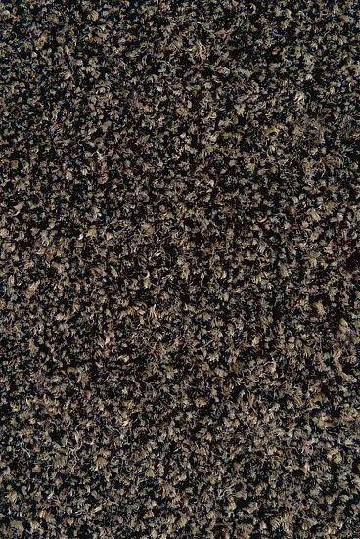Eigenschaften
Einsatzort
innen
Breite Bodenbelagsplatte (m)
0,18
Länge Bodenbelagsplatte (m)
1,22
Befestigung
Tackifyer
Lieferform
Planke
Gesamtdicke Belag (mm)
9,00
Oberflächenstruktur
Velour-Struktur
m²/Karton
2.17
Stück/Karton
10
gefaste Kanten
Nein
Belagsart
Textil
Farbkontrast im Design
nein

